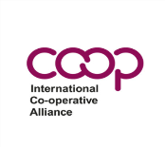 ICA 2016 Genel Kurulu Quebec Kanada’da yapıldı

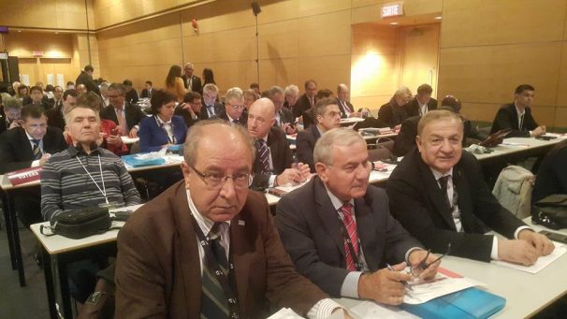

- Genel Kurulda TÜRKİYE KOOP’u Genel Başkan Niksarlı ve Uluslararası İlişkiler Danışmanı Polat temsil etti
- Boş bulunan yönetim kurulu üyelikleri için yapılan seçimlerde İngiltere ve Rusya temsilcileri seçildiler

Uluslararası Kooperatifler Birliği ICA’nın 2016 yılı Genel Kurulu 10 Ekim tarihinde, Uluslararası Kooperatifler Zirvesi öncesi Kanada’nın Quebec kentinde toplandı. Genel Kurulda TÜRKİYE KOOP’u Genel Başkan Muammer Niksarlı ve Uluslararası İlişkiler Danışmanı Prof. Hüseyin Polat temsil etti. Toplantıya ayrıca Türkiye’den diğer ICA üyeleri olarak ORKOOP’u Erdem Kaplan ve Ünal Örnek, Türk Kooperatifçilik Kurumu’nu da Prof. Nevzat Aypek temsilen katıldılar.
Genel Kurulu bir konuşma ile açan ICA Başkanı Moniquue Leroux ICA’nın geçen yıl Antalya’da yapılan genel kurulundan günümüze kadar yaptığı çalışmaları özetledi, yönetim kurulu toplantılarına ve kendisinin katıldığı bölgesel ve ulusal düzeyli toplantılara atıfta bulunarak Birleşmiş Milletler’in ICA ile ilgisinin artmakta olduğunu görmekten mutluluk duyduğunu söyledi. Leroux ayrıca bir gün sonra başlayacak olan ve ICA ile Kanada Desjardins Kredi Kooperatifleri Grubu’nun müştereken düzenledikleri Uluslararası Kooperatifler Zirvesi’nin de önemini vurguladı.

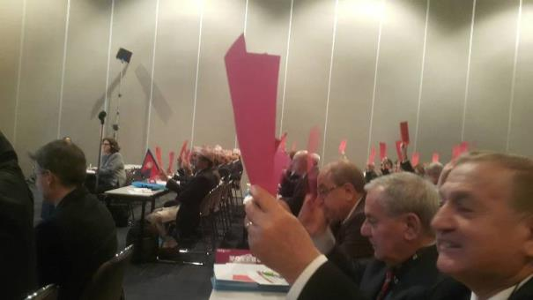
ICA’nın Mali durumu
Genel Kurulda Antalya Genel Kurulu tutanakları ile Denetçi Raporları da onaylandı. ICA Yönetim Kurulu Üyesi ve Denetim Komitesi Başkanı Kathy Bardswick de ICA’nın mali durumu hakkında bilgi vererek, geçen yıl hesaplarının negatif olarak kapatıldığını, bu yılın da zararla kapatılacağını belirtti. Bardswick geçen yıl Antalya’da kabul edilen yeni ICA aidat hesaplanması modelinin bağlı örgütleri mutlu etmediği kanısında olduğunu söyledi. Artırılan aidatların bile tek başına çözüm olmayacağını belirten Bardswick, ICA’ya yeni gelir kaynakları bulunması gerektiğini bildirdi.
Çeşitli delegeler, bu arada da TÜRKİYE KOOP temsilcileri, mali bakımdan güçlü olan banka ve sigorta sektöründeki kooperatif örgütlerle bu konunun özel olarak konuşulmasını ve ICA bünyesinde tek pozitif sonuç (kâr) yaratmış olan DotCoop uygulamasının yaygınlaştırılmasını önerdiler.
Yeni Yönetim Kurulu Üyeleri

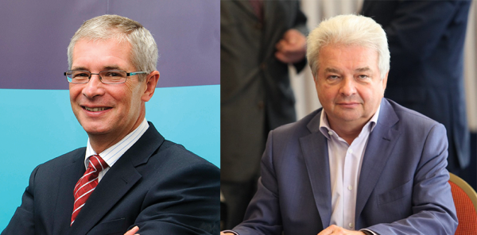

Genel Kurulda boş bulunan 2 yönetim kurulu üyeliği için yapılan seçimlere 6 aday katıldı. Bunlar arasından İngiltere Midcounties Kooperatiflerinin temsilcisi Ben Reid ile Rusya Centrosoyuz temsilcisi Dmitry Zubow seçildiler.
DotCoop (.coop) konusunda görüşme
Genel Kurul toplantısından sonra Niksarlı ve Polat ICA’nın DotCoop kuruluşu Pazarlama Yöneticisi Violetta Nafpaktiti ile bir görüşme yaptılar. Görüşmede DotCoop’un Türkiye’deki kooperatifler tarafından kullanımının yaygınlaştırılması üzerinde duruldu. Toplantıya daha sonra katılan Tarım Kredi Kooperatifleri Merkez Birliği temsilcilerine Bayan Nafpaktiti ayrıntılı bilgi verdi ve Tarım Kredi şirketlerinin ve ürünlerinin de DotCoop (.coop) alan adını kullanmalarının önemli yararları olacağını belirtti.

Tarım Kredi Merkez Birliği Yönetim Kurulu Başkanı Selahattin Külcü de bunun Tarım Kredi için önemli olduğunu ve DotCoop uygulamasının kuruluş ve şirketler bünyesinde ve Tarım Kredi ürünlerin de kapsayacak şekilde nasıl yaygınlaştırılacağını karşılıklı görüşmelerle sonuçlandırmak için girişimlerde bulunacaklarını söyledi. Bayan Nafpaktiti, bir hafta içerisinde Tarım Kredi’den Ayşe Ferhat ile temas kurarak ilgili bölümle ayrıntıları görüşeceğini söyledi.

Niksarlı, Genel Kurul ve Zirve vesilesi ile Quebec’de bulunan çeşitli ülkelerin kooperatif temsilcileri ile ikili görüşmelerde bulundu. Bunlar arasında Çin Tedarik ve Pazarlama Kooperatifleri Federasyonu, Malezya, Polonya ve İran sayılabilir. Niksarlı ayrıca eski ICA Başkanı Dame Pauline Green ve ICA Genel Müdürü Charles Gould ile de bir görüşme yaptı. Gould Niksarlı’ya ICA Mülteciler Komitesi oluşturulmasına kaynaklık eden çerçeve belgenin TÜRKİYE KOOP tarafından hazırlanmış olması nedeni ile de teşekkür etti.

